关于〔溪涌地区〕法定图则04-28地块
规划调整的通告

依据《深圳市城市规划条例》，经深圳市城市规划委员会授权，深圳市规划和自然资源局大鹏管理局2019年第5次会议审批通过〔溪涌地区〕法定图则04-28地块规划调整事项，现予以公布：

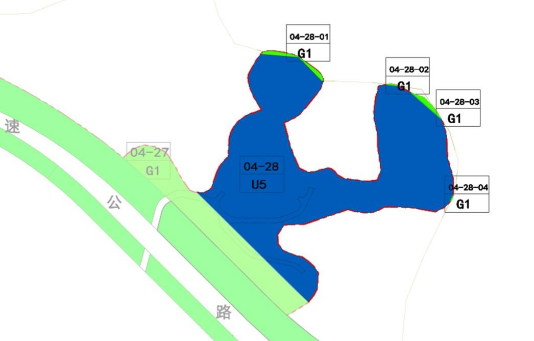
地块控制指标一览表
地块编号 | 用地代码 | 用地性质 | 用地面积（平方米） | 容积率 | 配套设施设置 | 备注
04-28 | U5 | 环境卫生设施用地 | 37537 | —— | —— | 规划
04-28-01 | G1 | 公园绿地 | 331 | —— | —— | 规划
04-28-02 | G1 | 公园绿地 | 12 | —— | —— | 规划
04-28-03 | G1 | 公园绿地 | 157 | —— | —— | 规划
04-28-04 | G1 | 公园绿地 | 3 | —— | —— | 规划

深圳市城市规划委员会
深圳市规划和自然资源局大鹏管理局
二〇一九年七月十八日

